PROPUESTA DE PROGRAMA INTEGRAL DE GESTIÓN DE PDF PARA MAX12

PDF-MAX

MAX-PDF

OBJETIVO 1

Crear aplicación de escritorio offline para MAX.
SIN ACCESO A INTERNET

OBJETIVO 2

Que sea un servicio ofrecido por EducaMadrid, online, para usuarios de EducaMadrid.

INTERFAZ
Algo como estas. Que arriba ponga MAXPDF y luego aparezcan todas las opciones en cajitas, con su nombre, algún icono y una breve descripción. No hacen falta opciones de personalización, solo las cajitas o botones:

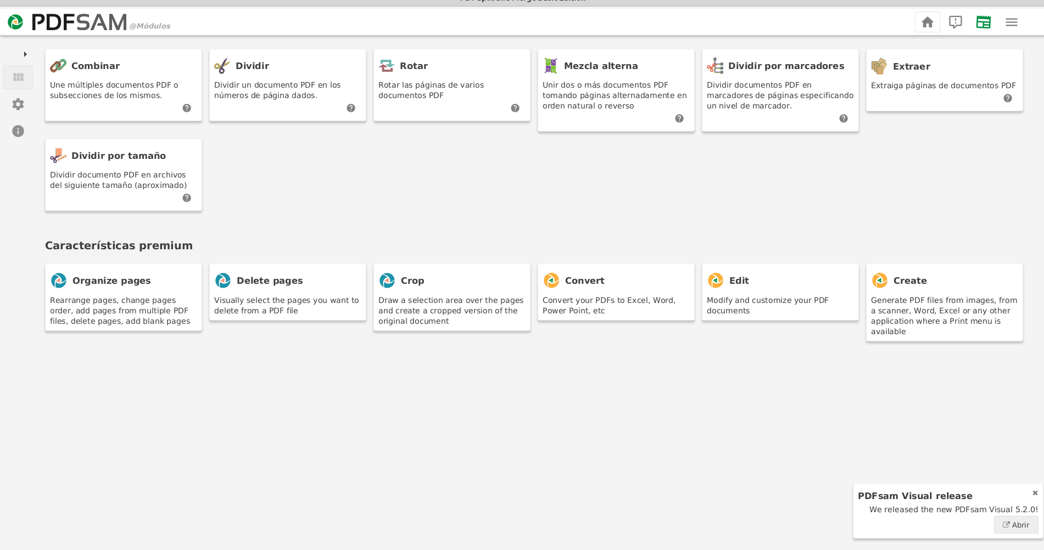
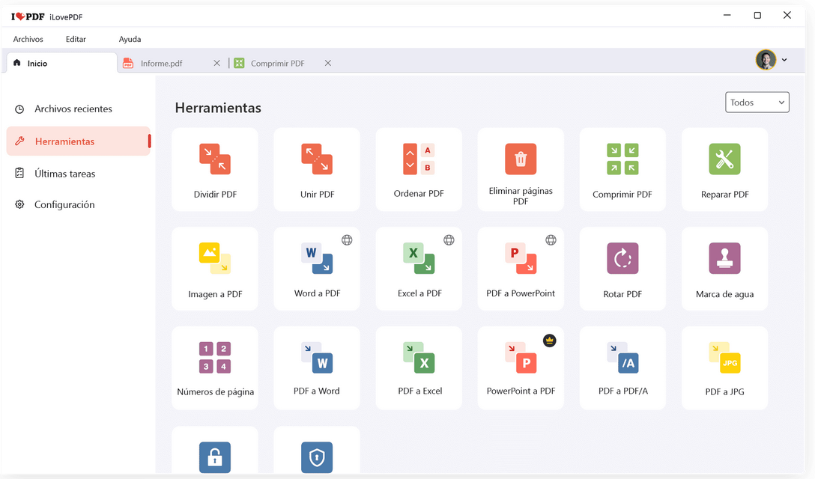
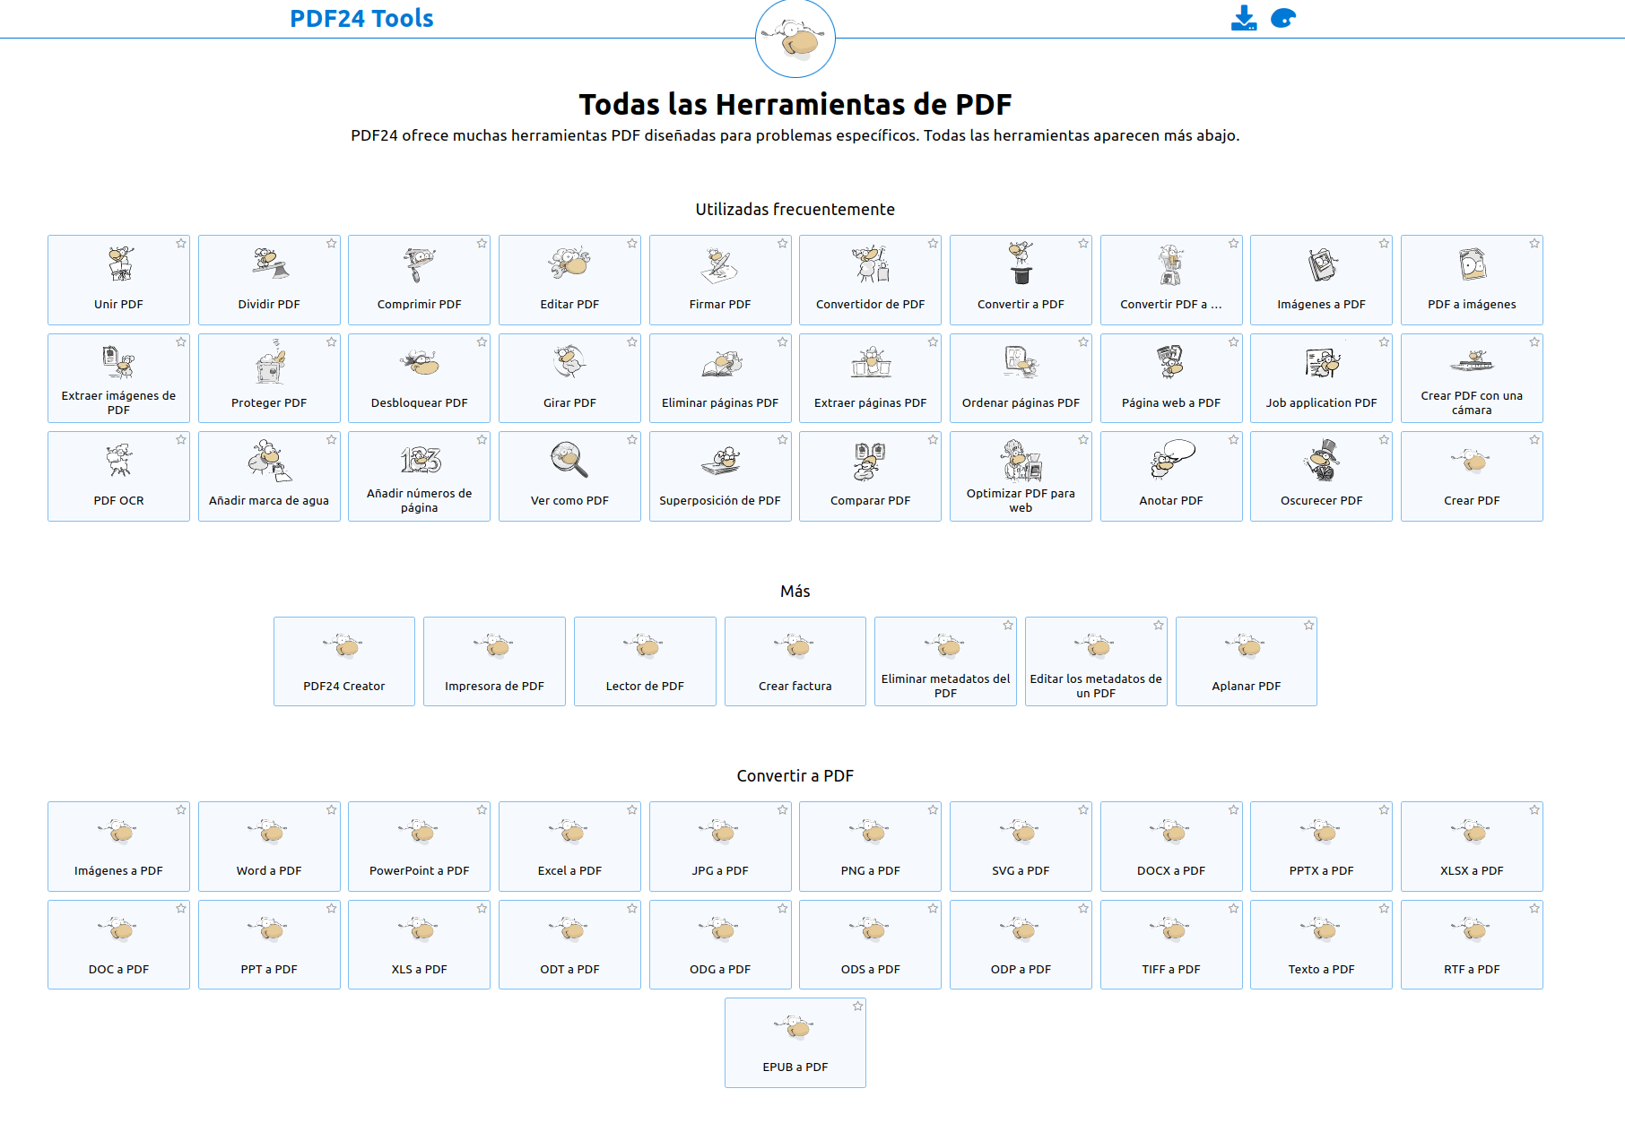

FUNCIONALIDADES
Habrá tres tipos de aplicaciones en función de su comportamiento
TIPO 1: Las que abren programas externos ya instalados y se carga el pdf en ellos
TIPO 2: Los que ejecutan scripts (que hay que crear) que pueden afectar a todo el documento o a una parte del mismo
TIPO 3: Los que ejecutan scripts (que hay que crear) que afectan a todo el documento

LISTADO POR TIPOLOGÍA
TIPO 1: Las que abren programas externos ya instalados y se carga el pdf en ellos
Leyenda | Programa que se abre
Extraer páginas en PDF modo gráfico | Organizador PDF
Unir/Dividir PDF | Organizador PDF
Rotar PDF | Organizador PDF
Cambiar orden de las páginas en un PDF | Organizador PDF
Editar PDF | Libreoffice Draw
Firmar Digitalmente PDF | Autofirma
Comparar PDF | diffpdf
Censurar partes de un PDF | Xournal++
Anotar PDF | Xournal++
OCR (PDF, JPG...) | OCR Feeder
TIPO 2: Los que ejecutan scripts (que hay que crear) que pueden afectar a todo el documento o a una parte del mismo
Leyenda | Comando | Orden completa
Reducir de tamaño PDF | GhostScript | Hecho
Extraer páginas en PDF | pdftk | Hecho
Ver/Cambiar la metainformación del PDF | pdftk | 50%
Convertir PDF a texto | pdf2txt | Hecho
Convertir PDF a odt | pdf2txt | Hecho
Convertir PDF a SVG | pdftoppm | Hecho
Convertir PDF a PNG | pdftoppm | Hecho
Convertir PDF a JPG | pdftoppm | Hecho
Convertir documento de LibreOffice a PDF | unoconv lowriter  pandoc
Convertir doc o docx a PDF | unoconv lowriter

TIPO 3: Los que ejecutan scripts (que hay que crear) que afectan a todo el documento
Leyenda | Comando | Orden completa
Poner marca de agua a PDF
Convertir imagen a PDF | image2pdf | image2pdf img2pdf im1.png --output im.pdf tambien se podrá hacer con convert
Presentar PDF en dos pantallas | pdf-presenter-console
Presentar PDF en 3D | pdfcube
Poner contraseña a un PDF
FUNCIONAMIENTO

En el menú oficina aparecerá un programa llamado PDFMAX o MAXPDF. Al pinchar en él se abrirá una pantalla única con las diferentes opciones.
Al seleccionar una opción se abrirá un explorador de archivos para solicitar que se seleccione un archivo. Dependiendo de la opción seleccionada ese visor solo podrá buscar archivos con extensión .pdf (si lo que se va a hacer es tratar un pdf) o a lo mejor solo con extensión jpg, png, odt… (si lo que se va a hacer es tratar uno de esos archivos).
Una vez seleccionado el archivo ocurrirán tres cosas diferentes según el tipo de funcionalidad:
TIPO 1: Las que abren programas externos ya instalados y se carga el pdf en ellos
Se abre el programa y aparece cargado en él el archivo PDF. Al mismo tiempo el programa PDFMAX se cierra. Se trabaja en el archivo desde el propio programa. Cuando se termina de editar se cierra el programa.
Por ejemplo:
- Si queremos firmar un documento se abrirá Autofirma con el pdf cargado para firmar
- Si queremos unir,dividir,rotar un pdf se abrirá PDF Arranger con el PDF cargado
- Si queremos editar un PDF se abrirá Draw con el PDF cargado
TIPO 2: Los que ejecutan scripts (que hay que crear) que pueden afectar a todo el documento o a una parte del mismo
- Se nos preguntará si queremos pasarlo a todo el documento o solo a unas páginas.
- Si solo son unas páginas nos saldrá una pantalla indicando que pongamos el intervalo.
- Luego nos dirá si el resultado lo queremos en un único documento o en documentos individuales.
- Luego nos pedirá el lugar donde guardaremos el resultado.
- A partir de ese momento realizará el proceso indicado, saldrá una pantalla de progreso.
- Cuando termine de procesarse saldrá otra pantalla diciendo que el proceso ha terminado con éxito.
TIPO 3: Los que ejecutan scripts (que hay que crear) que afectan a todo el documento
Cada uno tiene un comportamiento distinto pero afecta a todo el documento. No nos da opción ni de seleccionar páginas ni de guardarlo de manera individual.

RECOPILACIÓN DE COMANDOS Y ENLACES
Poner contraseña a un PDF ???
pdftk archivo.pdf output archivo_encriptado.pdf owner_pw foo user_pw contraseña
https://gist.github.com/jgdoncel/7097368
pdftk fichero.pdf output U
nuevo.pdf owner_pw U
Lie5quai user_pw phupaefu
Convertir documento de LibreOffice a PDF unoconv lowriter
Convertir doc o docx a PDF
Unir/Dividir PDF Arranger (Organizador de PDF)
Rotar PDF PDF Arranger (Organizador de PDF)
Cambiar orden de las páginas en un PDF PDF Arranger (Organizador de PDF)
Editar PDF Draw
Comparar PDF diffpdf
Firmar Digitalmente PDF Autofirma
Ver/Cambiar la metainformación del PDF pdftk
Convertir imagen a PDF image2pdf img2pdf im1.png --output im.pdf tambien se podrá hacer con convert
Poner marca de agua a PDF
#!/bin/sh
# Desarrollado por Gustavo Báez Moreno

FILE=`zenity --file-selection --title="Selecciona el archivo pdf a insertar la marca de agua"`

case $? in
0)
echo "\"$FILE\" seleccionado.";;
1)
echo "No ha seleccionado ningún archivo.";;
-1)
echo "No ha seleccionado ningún archivo.";;
esac
zenity --info \
--text="Cuando acepte este cuadro se abrirá un diálogo para seleccionar el archivo que hará de marca de agua. El archivo que va a seleccionar como marca de agua debe ser pdf, no vale un jpg."

FILE2=`zenity --file-selection --title="Selecciona el archivo pdf que servirá de marca de agua"`

case $? in
0)
echo "\"$FILE2\" seleccionado.";;
1)
echo "No ha seleccionado ningún archivo.";;
-1)
echo "No ha seleccionado ningún archivo.";;
esac

salida=$(zenity --file-selection --save --confirm-overwrite);echo $salida

pdftk "$FILE" stamp "$FILE2" output "$salida"

